正本

中铁建工集团有限公司丹田海德公馆精装修工程施工项目经理部 精装修材料
1/2 包件招标

投 标 文 件

投标人： 深圳市亿美佳建材有限公司 （盖单位章）
法定代表人或其委托代理人： （签字或盖章）
2026 年 8 月 18 日

目 录

- 投标函
- 法定代表人身份证明
- 授权委托书
- 投标保证金
- 资格审查资料
- 投标报价资料
- 组织供应、运输、售后服务方案
- 投标物资运达施工现场后的保护措施和要求
- 其他材料
- 承诺书

1．投标函

致：中铁建工集团有限公司
我方已经仔细阅读中铁建工集团有限公司丹田海德公馆精装修工程施工项目经理部精装修材料（招标编号：ZTJG-SD-丹田海德公馆-2026-0001）招标文件，我方同意招标人在招标文件中对投标方的约束。我方愿意参加 1/2 （包件号）的投标，并已按照招标文件中要求的内容和格式充分、如实、准确地向贵方递交投标文件（正本一份，副本 壹 份），若中标我方将以此作为提供第 1/2 包件的物资及服务必须严格遵循的合同条件的组成部分,并愿以与投标报价表相一致的合价总计人民币（小写） 9682547.34 元整（大写 玖佰陆拾捌万贰仟伍佰肆拾柒元叁角肆分 元整）。按工程建设项目分别报价如下：
工程项目简称 | 合价（元）
工程项目简称 | 落地总价计（小写） | 落地总价计（大写）
精装修材料（车库） | 1613124.07 | 壹佰陆拾壹万叁仟壹佰贰拾肆元零柒分
精装修材料（公区） | 8069423.27 | 捌佰零陆万玖仟肆佰贰拾叁元贰角柒分
…… | …… | ……
本包件总计 | 9682547.34 | 玖佰陆拾捌万贰仟伍佰肆拾柒元叁角肆分
我方将按照招标文件的要求，提供并交付与其相一致的物资和服务。
我方保证，如果我方的投标被接受，将严格执行招标文件中的各项条款，认真履行卖方的责任及义务，兑现我方投标文件中提出的各项承诺。
我方同意投标文件在投标人须知规定的递标截止日期起90天内有效，对我方具有约束力，并可随时接受中标。我方慎重保证，投标文件的所有内容及提供给招标人的所有证明文件和资料是真实的、准确的，一旦发现上述资料和信息的失实和错误，贵方将有权宣布本单位投标作废，并没收我单位投标保证金。
在正式合同准备签订或执行之前，本投标函、招标人的书面通知及中标通知书将构成约束我们双方的合同。我方理解招标人不一定接受最低价或收到的任何投标文件。

投标人名称（公章）：深圳市亿美佳建材有限公司
法定代表人或其授权代理人签字：
日期： 2026 年 8 月 18 日

2．法定代表人身份证明

投标人名称： 深圳市亿美佳建材有限公司
单位性质： 有限责任公司（自然人独资）
地址： 深圳市福田区园岭街道华林社区八卦三路八卦岭工业区423栋623A
成立时间： 2013 年 11 月 29 日
经营期限： 永久
姓名： 孙慧 性别： 女 年龄： 39 职务： 销售经理
系 深圳市亿美佳建材有限公司（投标人名称）的法定代表人。
特此证明。

此附：法定代表人身份证复印件。

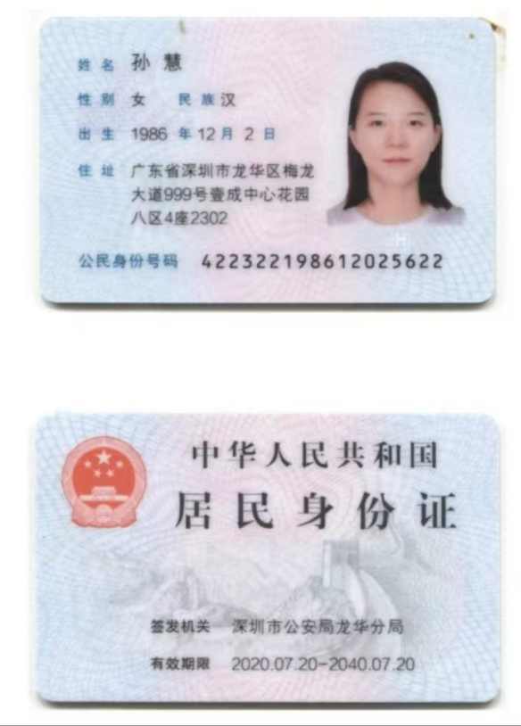

注：本身份证明需由投标人加盖单位公章。

投标人： 深圳市亿美佳建材有限公司 （盖单位章）
日期： 2026 年 8 月 18 日

3．授权委托书

本授权书声明：注册于 广东省 省 深圳 市 福田区 工商管理局的深圳市亿美佳建材有限公司 （单位名称）在下面签字的 孙慧，销售经理 （法定代表人姓名和职务）授权 深圳市亿美佳建材有限公司，销售部 （单位、部门名称）在下面签字的 叶渭淋，销售经理 （职务、姓名）为本公司的合法代理人，就 ZTJG-SD-丹田海德公馆-2026-0001 （招标编号）招标文件的第 1/2 包件投标及合同的签订、履行直至完成，并以本公司名义处理一切与之有关的事务。本授权书于 2026年 8 月 18日签字生效。

法定代表人签字：
法定代表人身份证号码：422322198612025622
被授权代理人签字：
被授权代理人身份证号码：440301198105182375
单位名称（公章）： 深圳市亿美佳建材有限公司
单位地址： 深圳市福田区园岭街道华林社区八卦三路八卦岭工业区423栋623A
日期： 2026 年 8 月 18 日

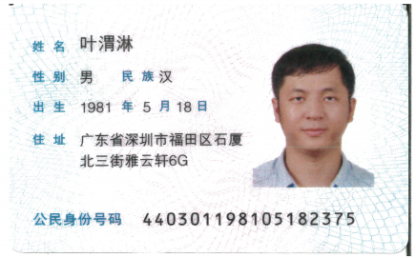
此附：法定代表人身份证复印件及委托代理人身份证复印件
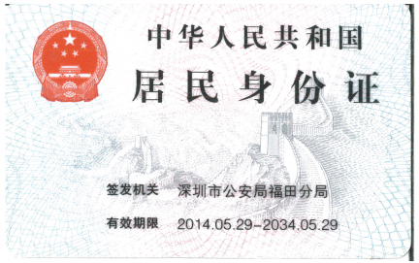

注：本授权委托书需由投标人加盖单位公章并由其法定代表人和委托代理人签字

4．资格审查资料

4.1投标人基本情况表

投标人名称 | 深圳市亿美佳建材有限公司
注册地址 | 深圳市福田区园岭街道华林社区八卦三路八卦岭工业区423栋623A |  |  |  |  | 邮政编码 | 518000
联系方式 | 联系人 | 孙慧 |  |  |  | 电 话 | 15989462003
联系方式 | 传 真 |  |  |  |  | 网 址  （或电子邮箱） | 634388455@qq.com
组织结构 | 有限责任公司（自然人独资）
法定代表人 | 姓名 | 孙慧 | 技术职称 |  | 销售经理 |  |  | 电话 | 15989462003
技术负责人 | 姓名 | 庞观荣 | 技术职称 |  | 销售总监 |  |  | 电话 | 15099928727
成立时间 | 2013-11-29 |  | 员工总人数：12人
营业执照号 | 91440300084616792H |  | 其中 | 高级职称人员 |  |  |  | 1人
注册资金 | 200万 |  | 其中 | 中级职称人员 |  |  |  | 2人
开户银行 | 建行深圳罗湖支行 |  | 其中 | 初级职称人员 |  |  |  | 4人
账号 | 4201528600052534722 |  | 其中 | 技工 |  |  |  | 5人
经营范围 | 深圳市亿美佳建材有限公司成立于2013年，公司拥有一支经验丰富，业务娴熟的业务团队，主要经营瓷砖，岩板，装配式墙板，各类建筑材料销售服务，代理品牌，鹰牌，东鹏，特地，以专业赢取市场，以诚信立足市场
备注 | 应附投标人营业执照副本、一般纳税人证明等材料的复印件

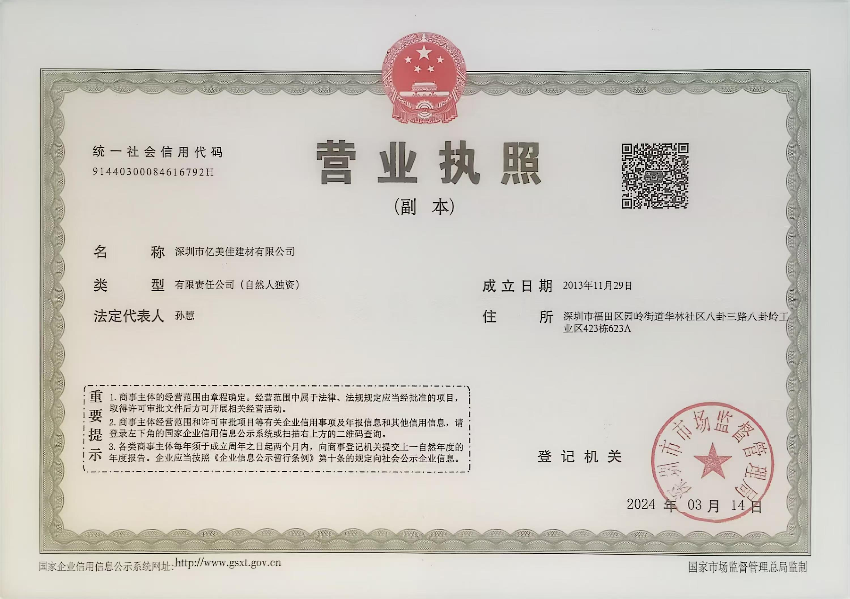

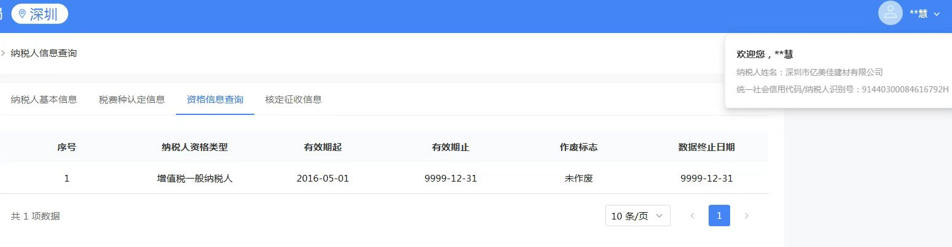
5.2生产、供应能力证明
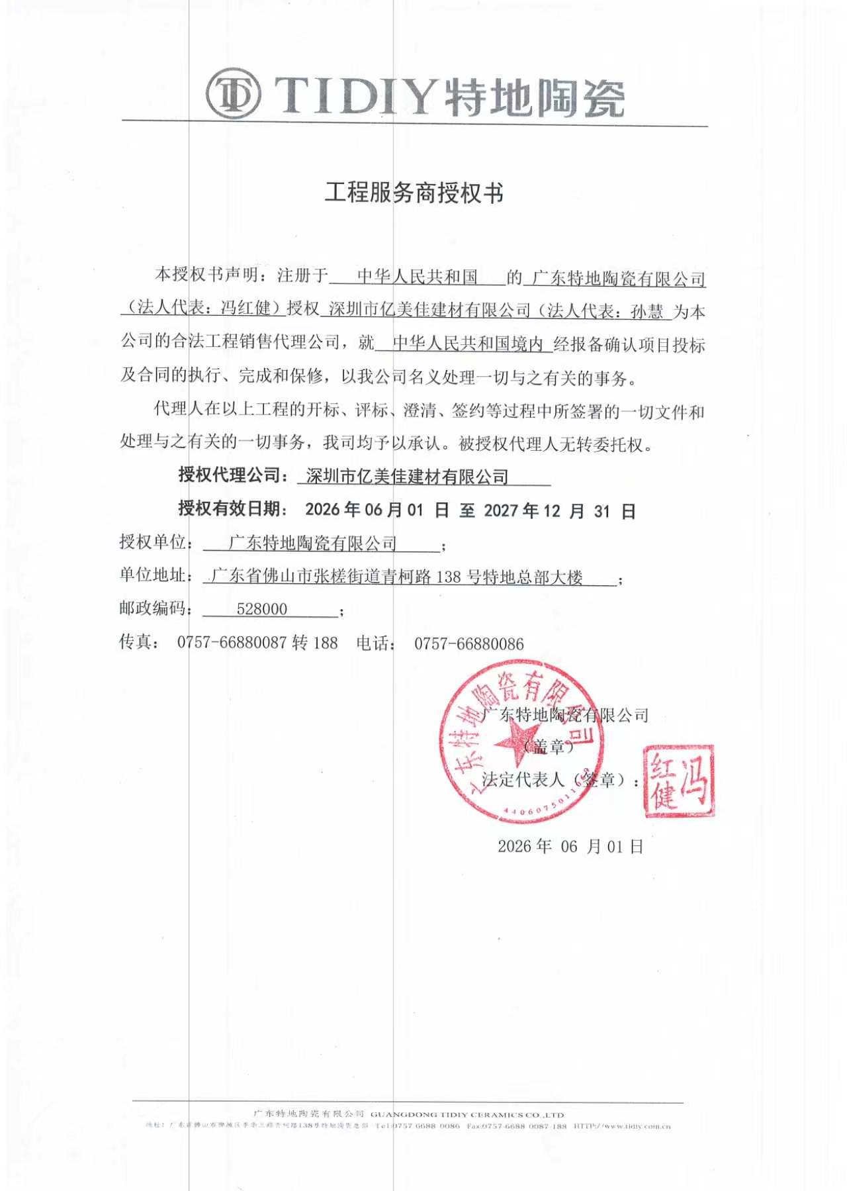
1、名称及概况：
(1)制造厂家名称：广东特地陶瓷有限公司
(2)地址及邮编：广东省佛山市三水区西南街道广海大道西161号
(3)成立和注册日期：2010年7月15日
(4)主管部门：广东省佛山市三水区工商行政管理局
(5)企业性质：有限责任公司
(6)法人代表：冯红健
(7)职员人数：438
一般工人：372 技术人员：66_
(8)近期资产负债表（到 2023 年_12_月_31 _日止）
(1)固定资产：
原值：____504989905.98元_____净值：_____344377487.67元_______
(2)流动资金：338019984.01元
(3)长期负债：0元
(4)短期负债：97940000元
(5)资金来源
自有资金：240079984.01元 银行贷款：97940000元
(6)资金类型：
生产资金_338019984.01元 非生产资金：______________

2、(1)关于制造投标货物的设施及其他情况：
序号 | 工厂名称 | 地 址 | 生 产 的 项 目 | 年生产能力（万㎡） | 职工人数 | 备注
1 | 佛山市奥特玛陶瓷有限公司 | 广东省佛山市三水区西南街道广海大道西161号 | 负离子大理石（TDZF TDDF系列）、负离子大理石（TDMF系列） | 600 | 172
2 | 佛山特地新材有限公司 | 广东省佛山市高明区明城镇高明大道西B363号 | 仿古砖600*600/600*1200规格;抛釉砖、大理石800*800/600*1200/750*1500/900*1800等 | 1800 | 266

(2)本制造厂不生产，而须从其他制造厂购买的主要零部件
广东特地陶瓷有限公司主要生产设备一览表
制造厂  家名称 | 地 址 | 主要零部件名称 | 数量 | 用 途 | 规格 | 备注
兴达  设备厂 | 广东佛山南海 | 球磨机 | 10 | 把泥料湿法粉碎 | 18T
兴达  设备厂 | 广东佛山南海 | 球磨机 | 6 | 把泥料湿法粉碎 | 23T
兴达  设备厂 | 广东佛山南海 | 球磨机 | 9 | 把泥料湿法粉碎 | 40T
兴达  设备厂 | 广东佛山南海 | 球磨机 | 5 | 把泥料湿法粉碎 | 60T
石肯  陶机厂 | 广东佛山南海区石肯街道 | 喷雾干燥 | 2 | 把泥浆变成粉 | 3200KG/H
石肯  陶机厂 | 广东佛山南海区石肯街道 | 喷雾干燥 | 2 | 把泥浆变成粉 | 2000KG/H
恒力泰 | 广东佛山顺德陈村 | 压机 | 2 | 把粉料压成砖 | PH7200
科达洁能 | 广东佛山顺德陈村 | 压机 | 6 | 把粉料压成砖 | KD3800
科达洁能 | 广东佛山顺德陈村 | 压机 | 4 | 把粉料压成砖 | KD4800
科达洁能 | 广东佛山顺德陈村 | 四层  干燥 | 4 | 干燥坯体 | KD
科达洁能 | 广东佛山顺德陈村 | 釉线 | 4 | 施釉 | KD
科达洁能 | 广东佛山顺德陈村 | 窑炉 | 7 | 烧成 | KD
科达洁能 | 广东佛山顺德陈村 | 抛光线 | 7 | 抛光 | KPX

- 制造厂家生产此投标货物的历史（年数）：23年（我司成立于2002年，开始为佛山市特地陶瓷有限公司，随着业务发展需要，在2010年升级为广东特地陶瓷有限公司）

4、近三年该货物主要销售给国内、外主要客户的名称地址：
名称和地址 销售项目和数量
金华市圆方建材有限公司 金华市 500万平方米
百安居（上海）商贸有限公司 上海市 420万平方米
广州伟林建筑材料有限公司 广州市 380万平方米
出口销售额：___0____________________

5、近三年的年营业额：
年份 国内 出口 总额
2021年 1155447237.77元 0 1155447237.77元
2022年 1141004147.3元 0 1141004147.3元
2023年 1146518049.84元 0 1146518049.84元

- 易损件制造商的名称和地址：
部件名称 | 制造商 | 规格型号 | 可试验项目 | 数量 | 档次
天鹰自动量热仪 | 长沙友欣公司 | YX-ZR | 测量重油、柴油的热植 | 3 | 高档
分析天平 | 上海精科 | TG328A | 用于称量样品的质量 | 30 | 高档
电炉残炭  测定器 | 大连智能仪器  仪表有限公司 | SH/T0170 | 测量重油、柴油的残碳含量 | 3 | 高档
超声波  清洗机 | 山东济宁超声  电子仪器厂 | JCX-50W | 用于溶解样品 | 3 | 高档
火焰  光度剂 | 山东高密分析  仪器厂 | 6400A | 用于测原料中钾、钠的含量 | 12 | 高档
硅酸盐  成份快速  测定仪 | 湖南省陶瓷  研究所 | GKF-Ⅱ型 | 用于测原料中硅、铝、铁、钛、钙、镁、钾、钠的含量 | 5 | 高档
开口闪点  测定仪 | 大连智能仪器仪表有限公司 | GB/T3536 | 用于重油、柴油闪点的测定 | 3 | 高档
恩式粘度  测定器 | 大连智能仪器仪表有限公司 | GB/T266 | 用于测石油、重油的粘度 | 7 | 高档
双柱  油压机 | 广东省佛山市成达液压设备厂 | YB31-10T | 用于压试验条砖 | 2 | 高档
双头快速  研磨机 | 中国欣灵电气股份有限公司 | KY-Ⅱ | 用于球磨原料 | 2 | 高档
石油水份  测定器 | 晨光科研仪器厂 | — | 用于测重油水份的含量 | 3 | 高档
电热鼓风干燥箱 | 上海浦东荣丰科学仪器有限公司 | 101-0型 | 用于样品的干燥 | 6 | 高档
陶瓷砖平整度、边直度综合测定仪 | 宁夏机械研究院 | CZY型 | 用于砖的平整度、边直度的测量 | 3 | 高档
陶瓷吸水率真空装置 | 宁夏机械研究所 | CXK型 | 检测陶瓷产品吸水率 | 3 | 高档
陶瓷砖抗折实验机 | 咸阳陶瓷研究设计院 | TZS6000型 | 检测陶瓷砖的抗折强度 | 3 | 高档
快速升温箱式电炉 | 洛阳涧西耐火材料试验厂 | SSJ-Ⅱ1600℃ | 设置烧成温度、曲线烧成物品、烧泥砂等原料 | 3 | 高档
鼓风电热  恒温干燥箱 | 泸越科学试验仪器厂 | 101-2型 | 烘干制备原料等物品 | 5 | 高档
快速  研磨机 | 咸阳陶瓷研究设计院 | KSYⅡ型 | 研磨原料 | 3 | 高档
伏特杯 | 上海天平仪器厂 | — | 检测液体粘度 | 30 | 高档
石油水份  测定仪 | 上海石油仪器厂 | -- | 检测石油水份 | 3 | 高档
电子天平 | 江苏常熟双杰测试仪器厂 | TT-1000型精密电子天平 | 称量物品 | 16 | 高档
耐磨  试验机 | 进口Gabbrielli | W3B型 | 测砖的耐磨性能 | 3 | 高档
双头快速球磨机 | 广东佛山科力陶瓷 | KY-Ⅱ | 球磨原料 | 3 | 高档
10T双柱  液压机 | 上海浦东荣丰科学仪器厂 | 10T | 将土料进厂检验压制小砖坯 | 2 | 高档
电热鼓风干燥箱 | 上海浦东荣丰科学仪器厂 | 101-3A | 烘干物品 | 3 | 高档
数量陶瓷砖弯曲强度  试验机 | 宁夏机械研究所 | TZS-4000 | 测陶瓷砖强度用 | 3 | 高档
数显式  抗折仪 | 湖南湘潭仪器仪表厂 | SKZ | 测陶瓷砖强度用 | 4 | 高档
电子称 | 成都市江通实业有限公司 | ACS-6BCZ | 称量物品质量用 | 12 | 高档
陶瓷釉面抗龟裂试验仪 | 湖南湘潭船舶厂 | TKL | 检测陶瓷产品釉裂性用 | 8 | 高档
标准  检验筛 | 进口 | 20、60、120、100、250、325目 | 测原料颗粒级配用 | 易耗品 | 高档
本公司为授权代理服务商，持有厂家有效代理授权文件。合作陶瓷生产厂家拥有成熟的陶瓷生产线，生产规模充足，原材料采购渠道稳定，可保障项目所需各类规格、花色陶瓷产品持续稳定生产，不存在断供风险，能够充分满足本项目采购数量需求。
我司设立专项项目备货机制，针对本项目需求，可提前协调厂家排产，同时依托本地合作仓储基地，对常用规格瓷砖、陶瓷制品进行前置备货；对特殊定制规格产品，由厂家专线排产生产，合理规划生产周期，保障供货时序。
配备专业商务及技术对接人员，负责订单跟进、到货核对、问题协调，配合招标方完成到货验收、资料移交等工作，全程做好供货配套服务，确保圆满完成本项目供货任务。

5.3质量保证能力证明
应附通过ISO9000质量管理体系认证证书或检测报告、合格证等材料的复印件
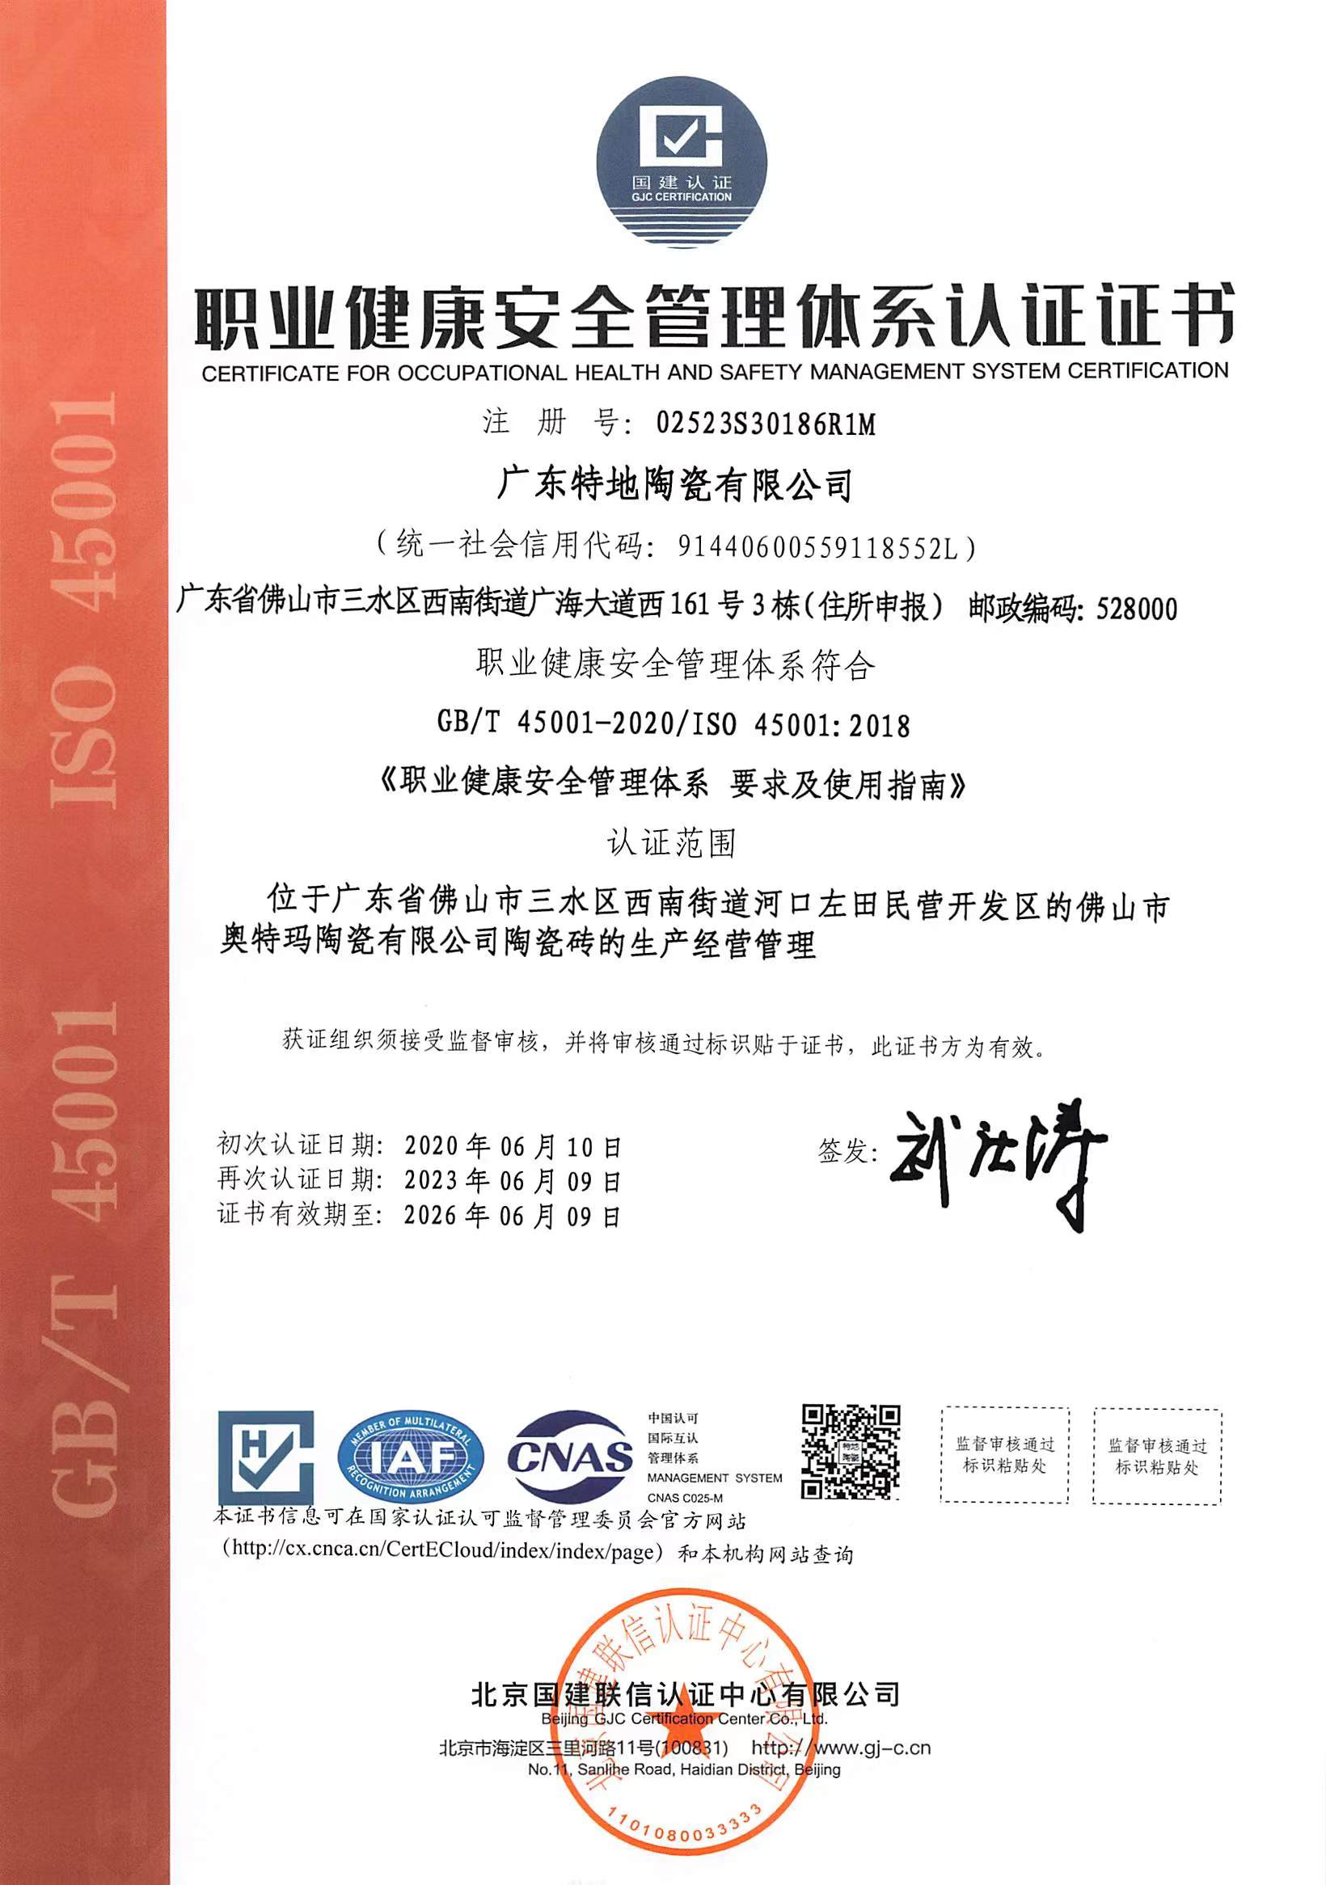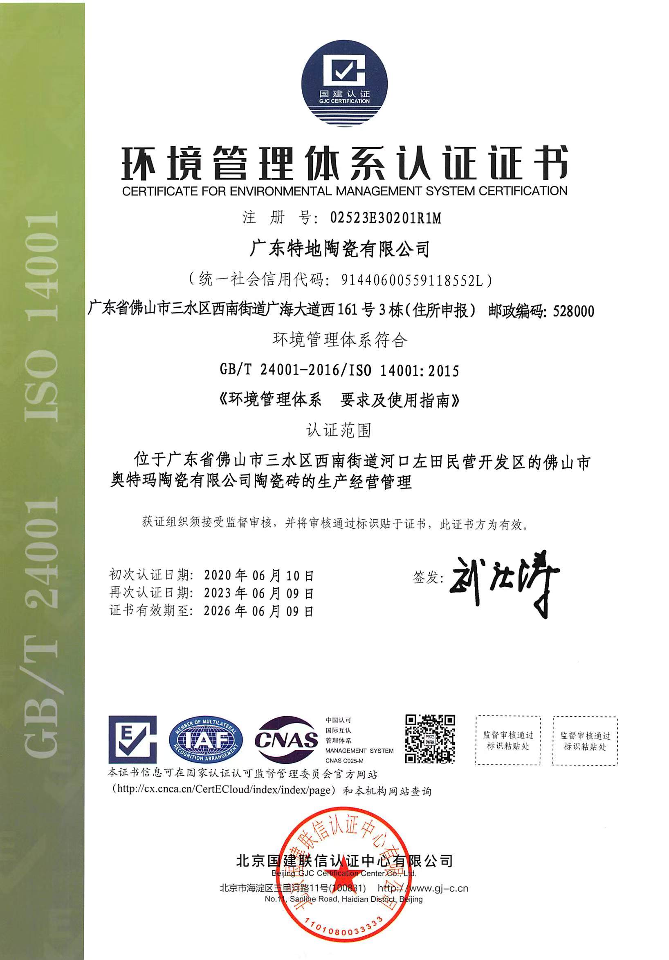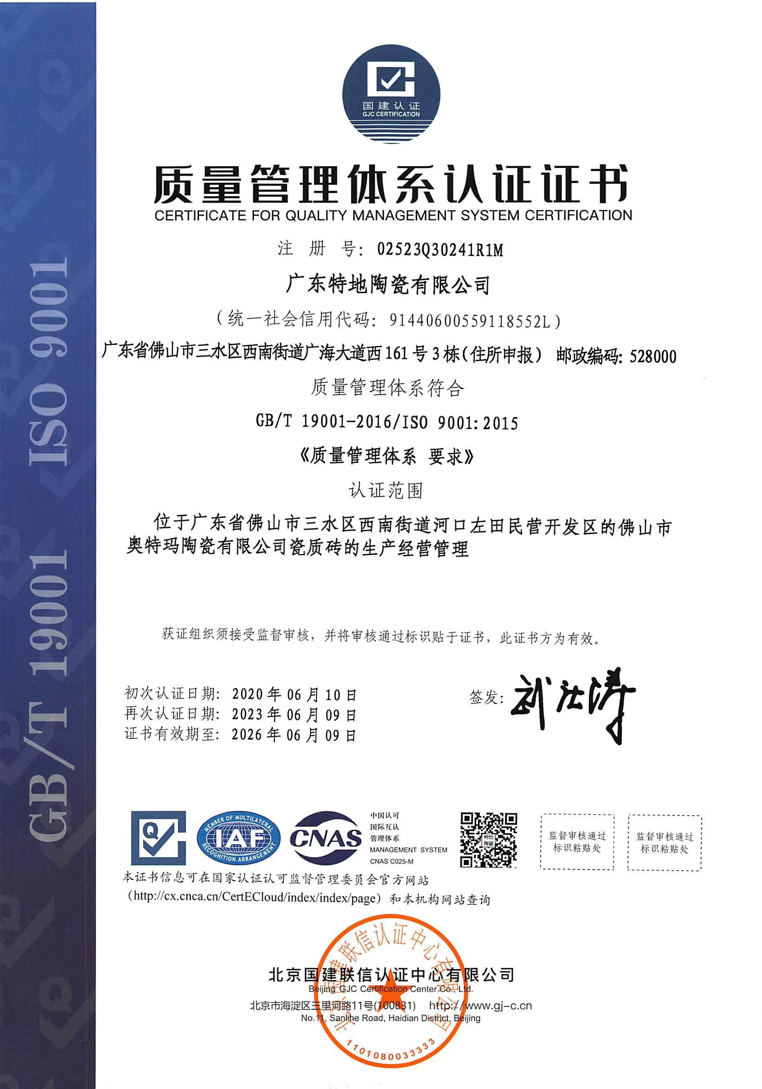

5.4近年完成同类投标物资供货业绩表

项目名称 | 杭州天目未来谷
项目所在地 | 浙江省杭州市临安区於潜镇与天目山镇交界处
采购人名称 | 湖北中建三局建筑工程技术有限公司
采购人地址 | 湖北省武汉市关山路552号
采购人电话 | 张威13500068650
合同价格 | 865万
交货起始日期 | 2024年12月1日
最终交货日期 | 2025年12月30日
项目描述 | 天目未来谷坐落于杭州市临安区於潜镇与天目山镇交界区域，是临安区“大天目战略”核心项目，列入浙江省千项万亿重点工程、杭州市平急两用重点文旅综合体，也是第五届世界生物圈保护区大会重要承办场地。项目总占地2422亩，总投资约45.9亿元，由浙江国兴投资集团投资建设，精装项目用了大量瓷砖，岩板，屋面瓦，都是由本公司供应。
备注 | 应附中标通知书或合同协议书、或用户证明的复印件，具体年份要求见投标人须知前附表；新产品应提供技术合格的证明文件。

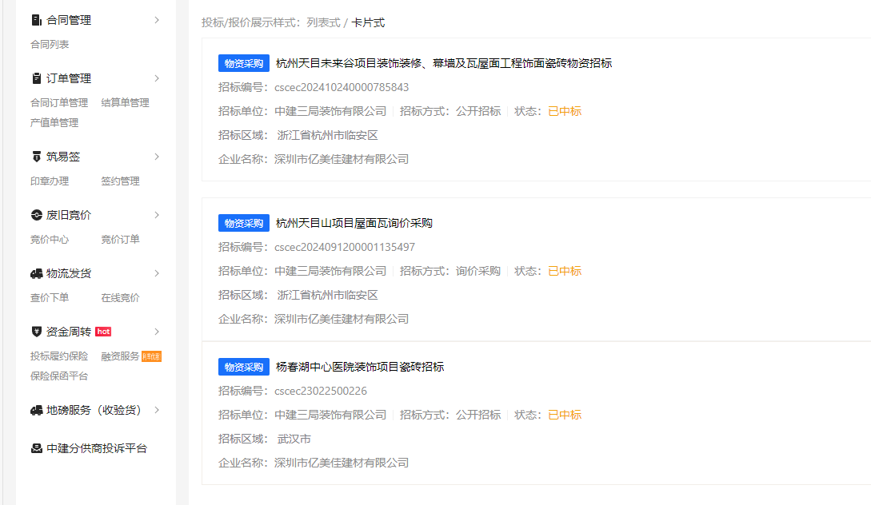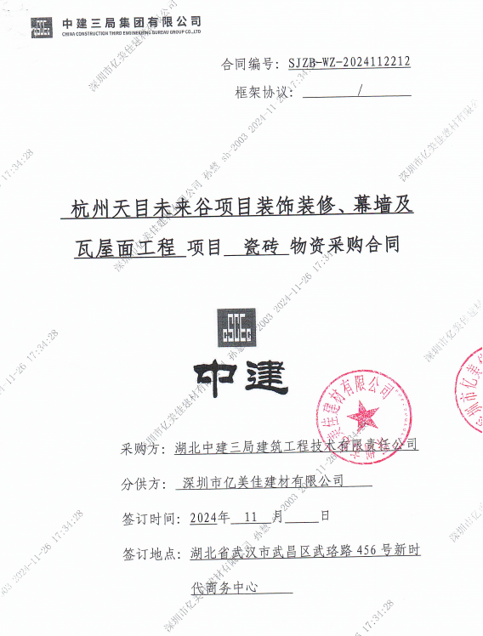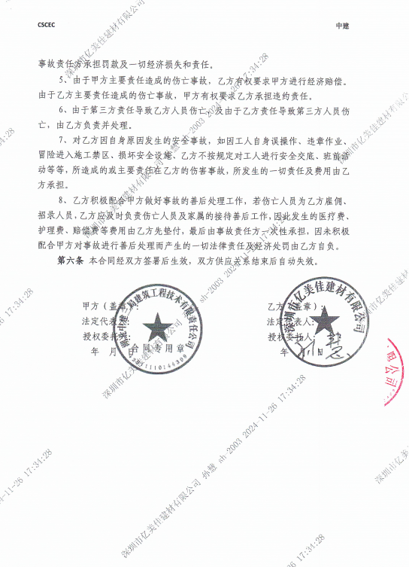

6．投标报价资料
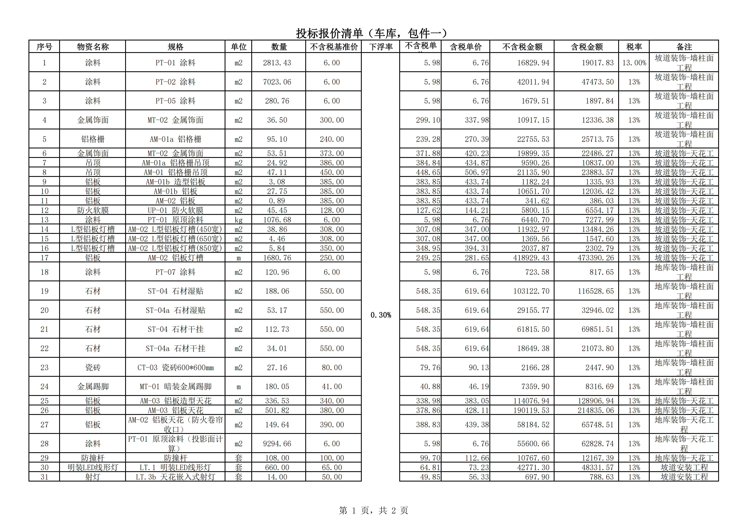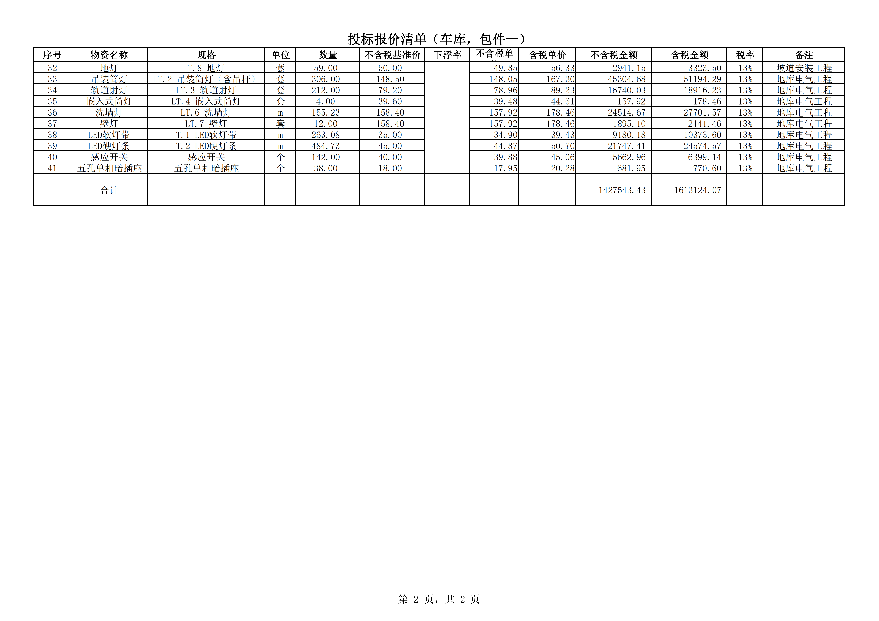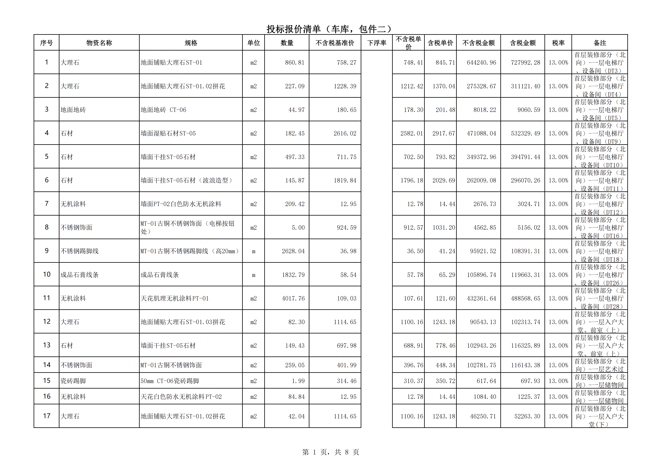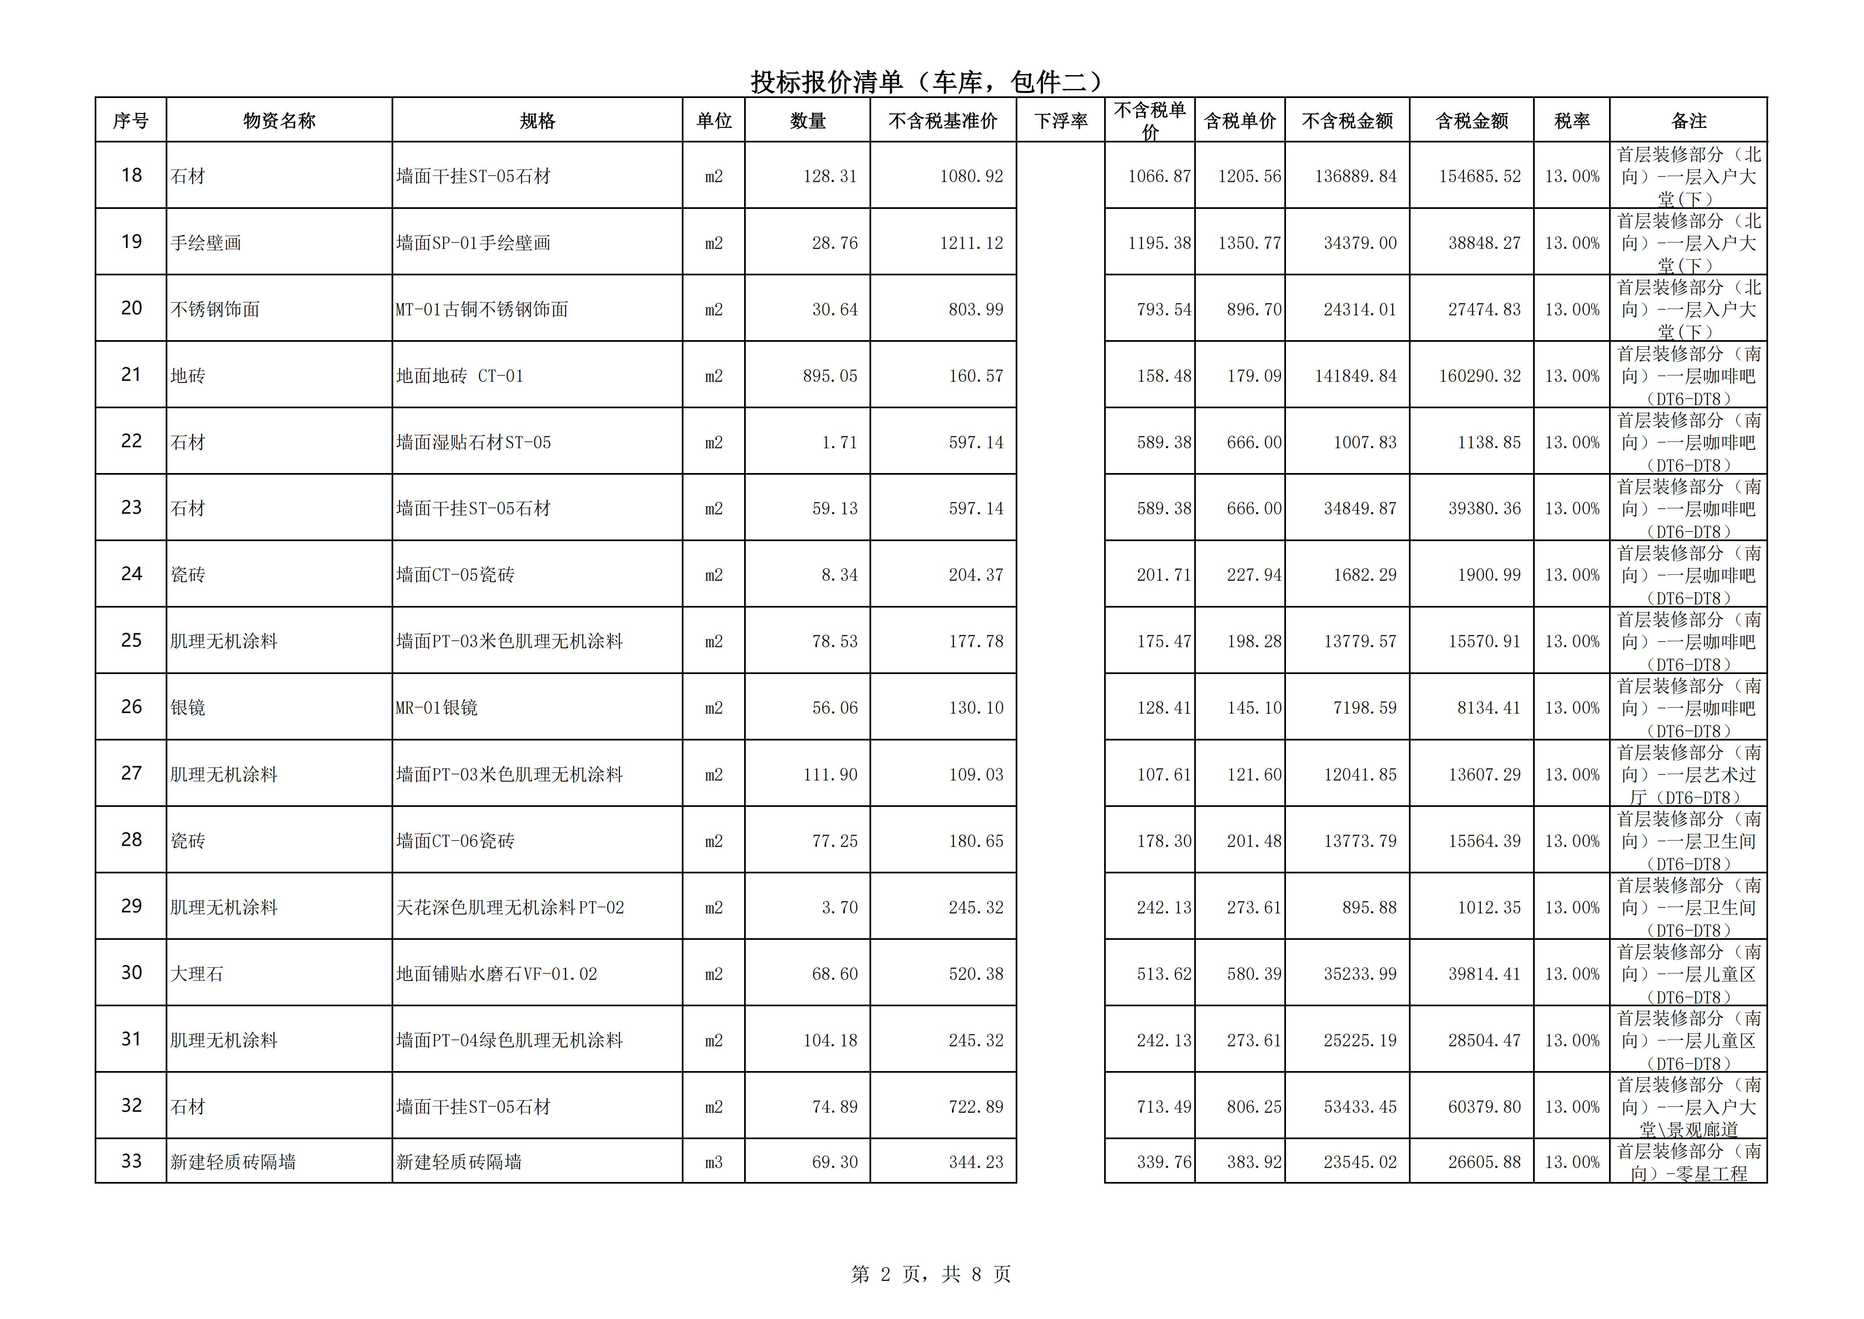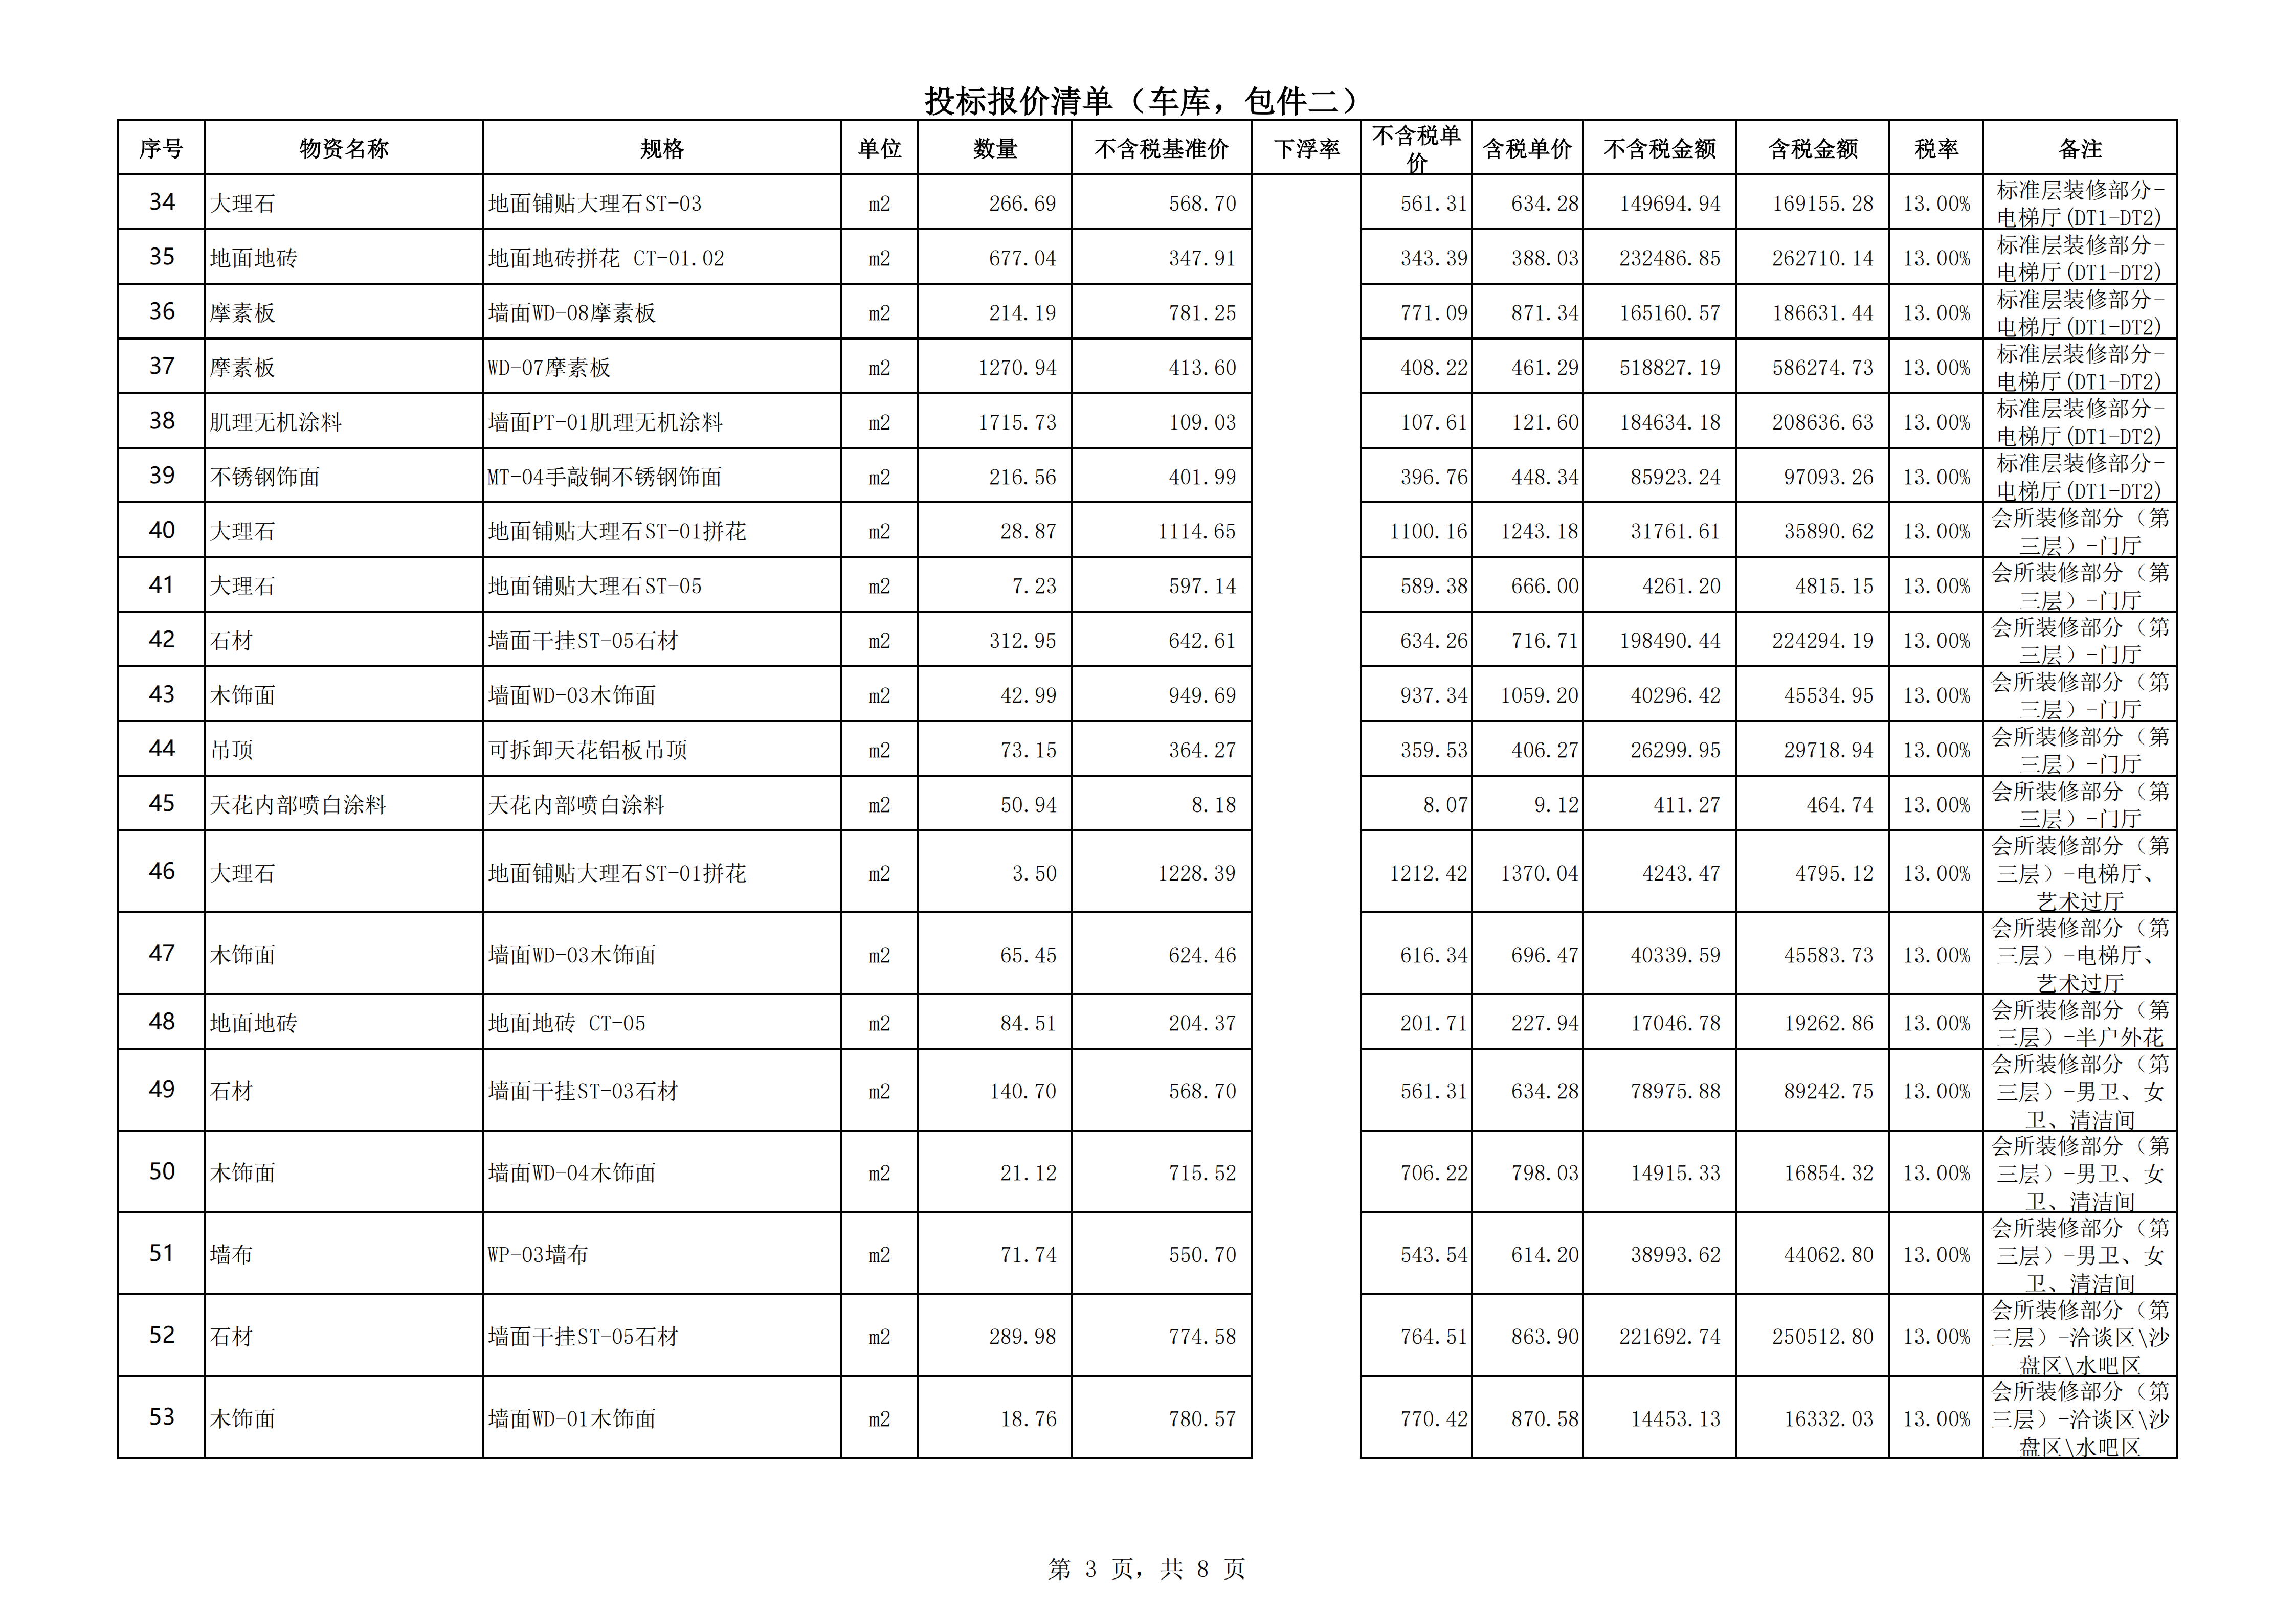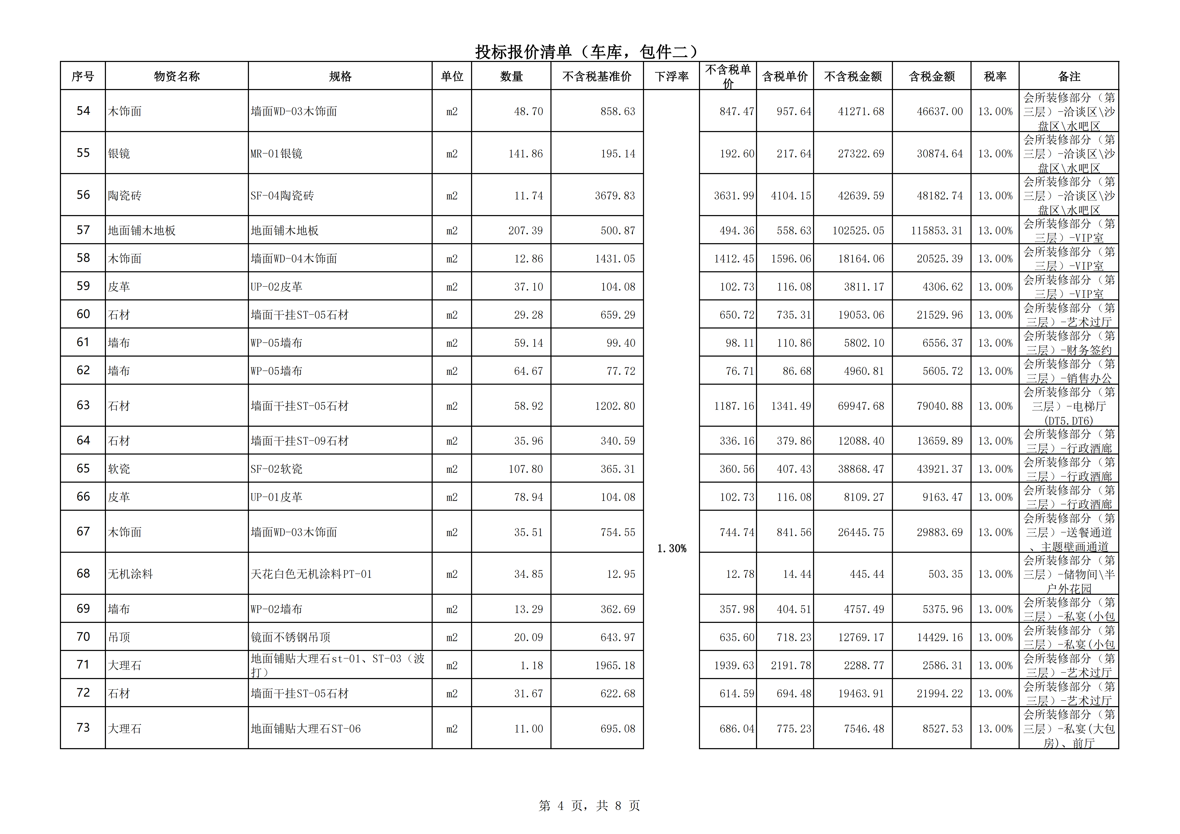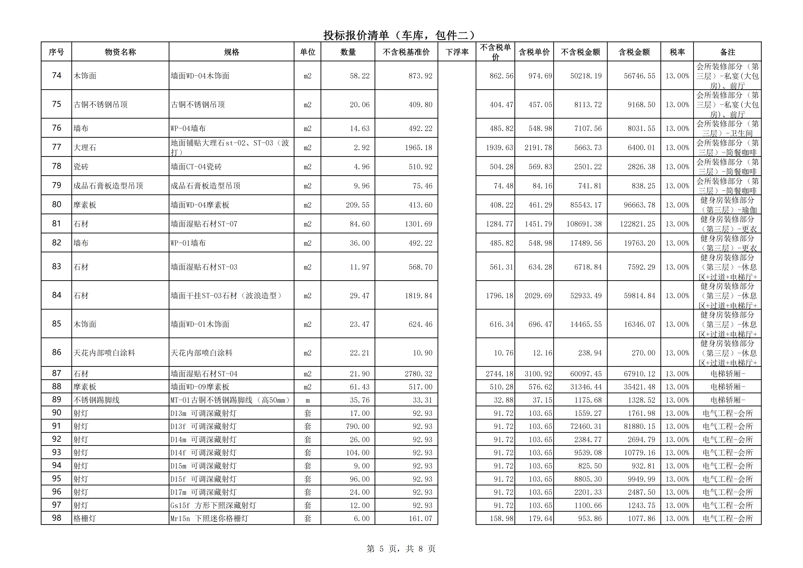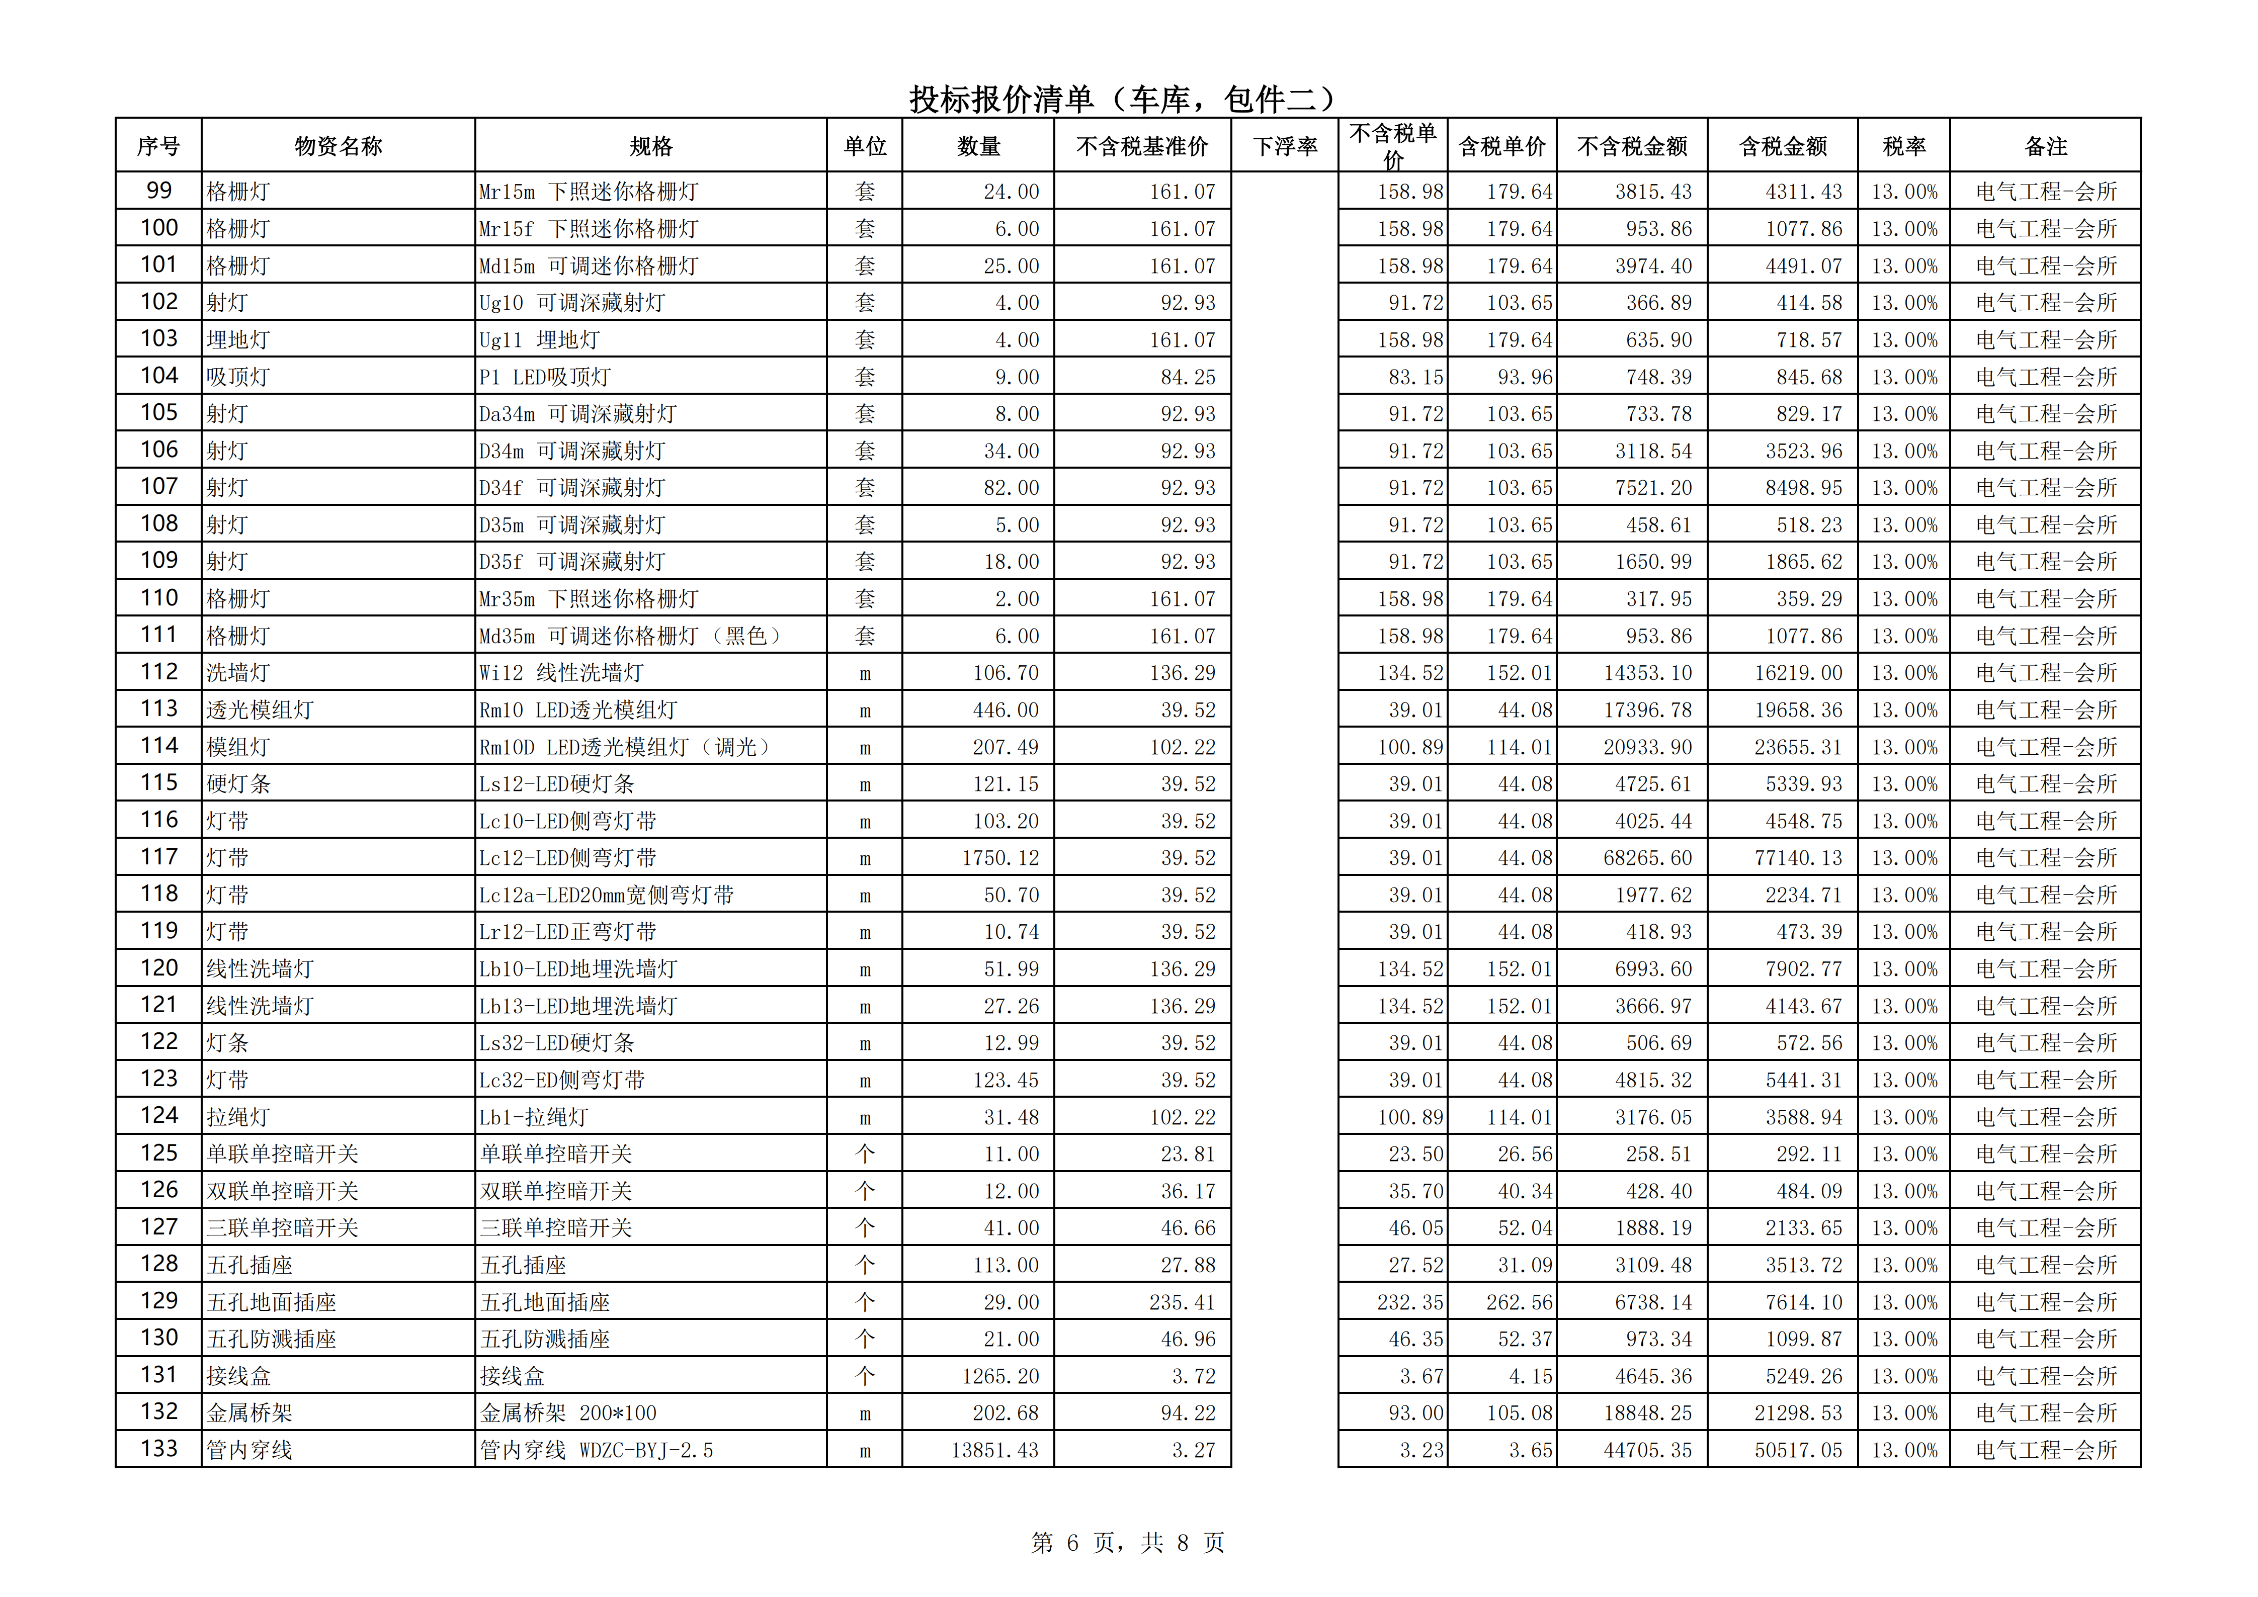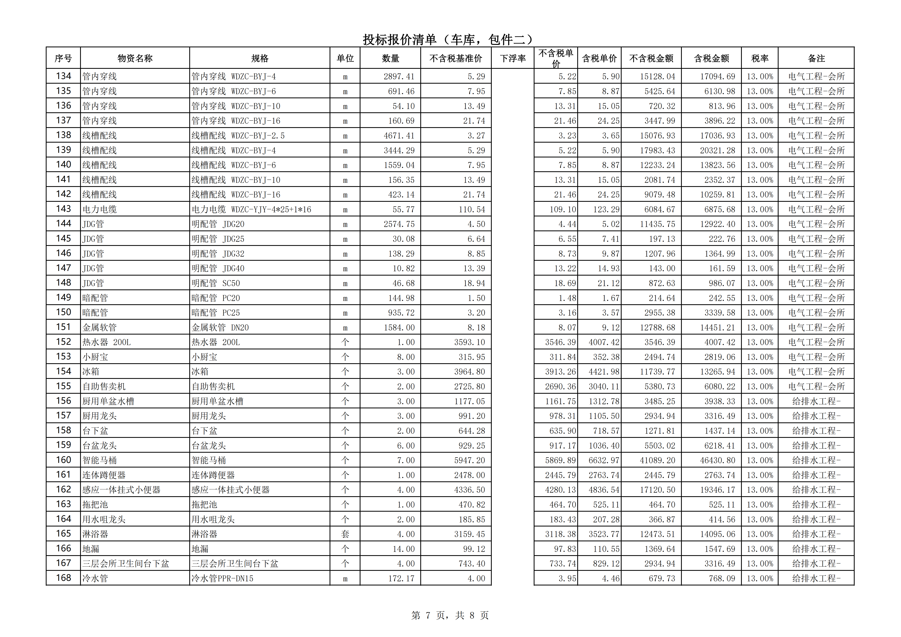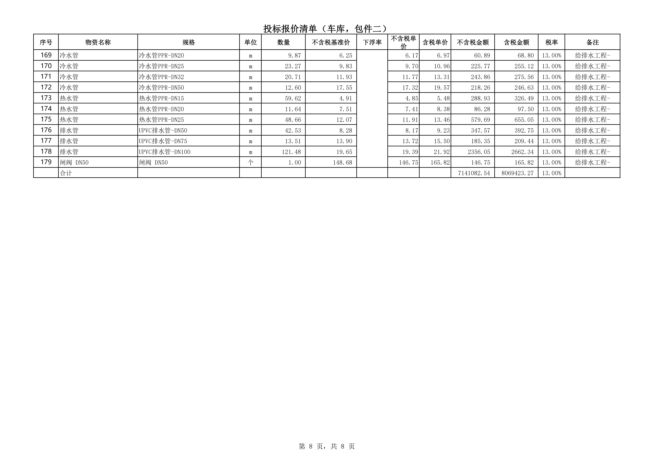

备注：1、招标数量为暂定量，按实际经买受方确认的进货数量结算，含税单价为含税落地价。
2、本合同价格为乙方将货物运送至甲方指定地点的全费用综合价格，售后服务和税费等为履行本合同义务所需的一切费用及承担的风险。
总价合计（人民币大写）： 玖佰陆拾捌万贰仟伍佰肆拾柒元叁角肆分
投标人名称（加盖公章）： 深圳市亿美佳建材有限公司
法定代表人或被授权代理人签字： 日期： 2026 年 8 月 18 日

7．组织供应、运输、售后服务方案
要求根据本项目所处的地理位置、环境、气候、交通和工期等情况，编制切实可行的方案。

8．投标物资运达施工现场后的保护措施和要求

9．其他材料
应根据投标人资格要求提供其他证明材料

10．承诺书

10.1承诺书

致：中铁建工集团有限公司
作为投标人，我公司就本次投标作如下承诺：
1、我公司完全接受招标文件所有关于投标人的所有要求和相应规定。
2、我公司承诺，完全按照招标文件提供的投标保函、履约保函格式及相关要求递交保函，若格式与招标文件原格式不符，招标人有权拒绝。
3、我公司承诺，买方使用我公司供应的物资或物资的任何一部分时，免受第三方提出的侵犯其专利权、商标权、著作权或其他知识产权的起诉。如有发生，我公司应承担全部责任以及由此所发生的全部费用。我公司保证对所供物资享有完整的所有权，不存在影响买方利益的抵押等他物权。
4、我公司完全接受评标委员会根据招标文件第三章《评标办法》3.3.4款的规定，修正和评定评标价。若我公司中标，如果修正后的投标价低于投标报价，以修正后的报价与招标人签订合同；如果修正后的投标价高于投标报价，以投标报价与招标人签订合同。
5、若我公司中标，在接到中标通知书后，无不可抗力因素放弃中标或拒绝签约，招标人有权扣除我公司的投标保证金，并将我公司纳入中国中铁《不合格物资供应商名录》。

投标人名称（公章） 深圳市亿美佳建材有限公司
法定代表人或其授权代理人签字：
日期： 2026 年 8 月 18 日

10.2承诺书
致：中铁建工集团有限公司
作为投标人，我公司做以下承诺：
1.我公司产品质量满足国家及行业最新标准，符合招标文件中要求的各项技术标准及品牌要求，若验收不符合招标文件要求，贵司有权按照实际验收结果，按比例扣除或要求退换货，退换货运费我方承担。
2.我公司承诺投标报价不低于成本价，未出现不平衡报价，合同履行期间不以合同价低于成本价为由拒绝供货。
3.我公司不以任何理由向项目提出调整价格、降低供货档次、不按中标清单规格供货等无理要求。
4.我公司不以货物调配困难、企业规模小、人手不足、项目地点偏远、材料涨价、材料款拖欠等原因拒绝进场或延迟进场。
5.我公司遵守招投标法，不以他人名义投标，不以其他方式弄虚作假骗取中标。
6.我公司承诺不出现串标、围标现象，不出现关联关系单位、实际控制人为同一人的单位共同参与投标。
7. 我公司承诺，若本次投标中标，我公司将全力配合项目每月对账结算、未供货确认函出具、封账协议签订等工作，按照项目要求及时签认返还。
若不能满足上述要求，招标人有权对我单位投标进行废标处理或终止合同且招标人不承担任何责任，有权扣除我公司的履约保证金（提供投标保证金担保申请书的自所申请项目欠款中扣除），并将我公司纳入中国中铁《不合格物资供应商名录》，且招标人有权从其他供应商处采购延迟供应的物资，由此增加的费用我公司承诺可以从我公司前期货款或履约保证金中扣除。
投标人名称（加盖公章） 深圳市亿美佳建材有限公司
法定代表人或其授权代理人签字：
日期： 2026 年 8 月 18 日

10.3保障供应承诺

致：中铁建工集团有限公司
作为投标人，我公司就保证施工生产做出保障供应承诺，并保证所供物资质量符合国家标准，运输过程中安全、环保达到国家规定的相关要求。
1、若我公司中标，接到中标通知书之后，我公司承诺在合同签订期间，无条件（不可抗因素除外）保证按买方（施工单位）的要求，根据物资需求计划全力保证物资供应。若不能保证供应，履约保证金可以不予退还。
2、在合同签订后，我公司会严格按照买方（施工单位）的物资需求计划及时组织物资供应，若不能保证供应（不可抗力因素除外），买方有权扣除我公司的履约保证金，并将我公司纳入中国中铁《不合格物资供应商名录》，且买方有权从其他供应商处采购延迟供应的物资，由此增加的费用我公司承诺可以从我公司前期货款或履约保证金中扣除。

投标人名称（公章） 深圳市亿美佳建材有限公司
法定代表人或其授权代理人签字：
日期： 2026 年 8 月 18 日

10.4合规承诺函
中铁建工集团有限公司第三方合规承诺函
本人/我企业 深圳市亿美佳建材有限公司 为中铁建工集团第二建设有限公司的供应商。本人/我企业向公司声明并保证如下：
一、本人/我企业熟悉并理解联合国反腐败公约、多边金融机构诚信合规要求、中国和公司的反腐败、公平竞争、投标和采购方面的有关法律法规，并将在遵守上述法律的前提下履行职责。
二、本人/我企业被告知公司的合规要求，熟悉并理解在为公司提供精装修材料时，同意遵守公司的合规要求。
三、本人/我企业承诺严格遵守多边金融机构诚信合规要求，在开展业务过程中严禁任何人从事任何腐败、欺诈、共谋、胁迫等多边金融机构禁止的可制裁行为。
四、本人/我企业过去没有，将来也不会直接或间接向公务人员提供、承诺、安排、支付任何资金、礼品或便利，从而影响公务人员公正履行公务职责，帮助本人/我企业获得不当利益。
五、本人或我企业或我企业的关联实体，其高管、员工，均未因腐败、欺诈、共谋、胁迫，或因触犯法律，在本国或外国接受刑事调查，或被采取民事或刑事强制措施。
六、本人/我企业向公司提供服务不会违反本人/我企业对其他客户的承诺，包括但不限于与其他客户签订的保密协议或排他协议。
本人/我企业承诺，一旦本声明不再准确完整，将立即通知公司，并提交补充最新情况的报告。

签字：

职位：

盖章：

日期：2026 年 8 月 18 日

填写说明：
1.凡第三方（包括但不限于代理、顾问、咨询师、代表、经销商、承包商、分包商、供应商、合资伙伴和其他第三方等）参与中铁建工集团有限公司总部各部门及所属各单位开展的招投标、合同签订等业务合作时，均需签署本《第三方合规承诺函》。
2.采用招标方式开展的业务事项，应将《第三方合规承诺函》作为招标文件的附件资料，要求各投标主体随投标资料签署并提交，在签约阶段无需重复提交。对无需招标程序的其他业务事项，应在签约阶段单独提交《第三方合规承诺函》或作为合同附件同时签署。
3.同一主体与公司签订补充协议时，无须重复签署本《第三方合规承诺函》。同一主体在同一时间与公司签订多份合作协议的，每一份合作协议签订时，该第三方主体均应单独签署对应每一份合作协议的《第三方合规承诺函》。
4.本《第三方合规承诺函》所称“公务人员”包括但不限于下列含义：（1）政府的官员、雇员、代表以及代表政府或者经公共权力授权行事的人士；（2）国际组织的官员、雇员和代表；（3）行使公共权力的官员、雇员、代表，或皇室成员；（4）公共企业人员，即政府直接或间接控制或施加决定性影响力的企业的官员及雇员。
5.本《第三方合规承诺函》所称的“腐败”是指直接或间接地提供、给予、接受或索取任何有价值的东西，以不正当地影响另一方当事人的行动。
6.本《第三方合规承诺函》所称的“欺诈”是指故意或鲁莽地误导或企图误导一方当事人获得金钱、其他利益或逃避义务的任何作为或不作为，包括虚假陈述。
7.本《第三方合规承诺函》所称的“共谋”是指两方或多方当事人之间旨在实现不正当目的的安排，包括不正当地影响另一方当事人的行动。
8.本《第三方合规承诺函》所称的“胁迫”是指直接或间接的手段削弱、损害、威胁，以便不正当地影响一方当事人的行动。
9.填写后，请删除标红文字；打印时，须一并打印填写说明，作为承诺函的组成部分。

